x



T.C.
ÇANAKKALE ONSEKİZ MART ÜNİVERSİTESİ
BİLGİSAYAR MÜHENDİSLİĞİ BÖLÜMÜ
Nesneye Yönelik Analiz ve Tasarım Dersi

Proje : Hava Yolu Şirket Sistemi
Ödev2 : Use Case Uml Model, 3 Kritik Use Case İçin Senaryo

Proje Grubu
090401024 Serhat Rıfat Demircan
090401029 Ahmet Can Kepenek

06/02/2012

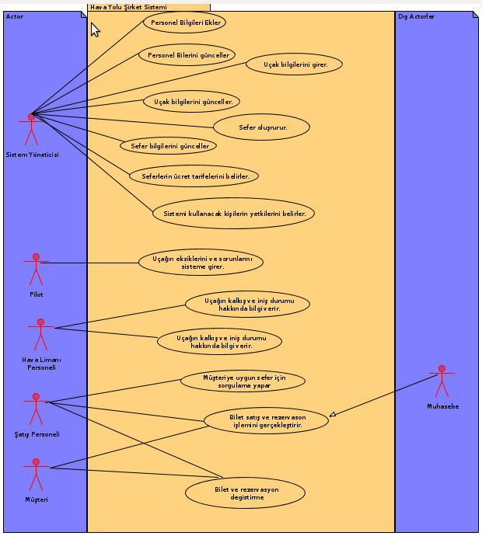

USE CASE 1

Primary Actor: Satış Personeli
Ön Koşul: Satış personeli sisteme giriş yapmış olmalı.
Son Koşul: Bilet satışının gerçekleşmesi.

Senaryo
- Müşteri satış görevlisine nereden nereye gideceğini söyler.
- Satış personeli verilen bilgileri ilgili kutulara girer ve düğmeye tıklar.
- Gelen sonuçları saatleriyle birlikte müşteriye söyler.(Öneri sunar.)
- Müşteri saat kaçta gideceğini, hangi koltuk sınıfından kaç tane bilet istediğini söyler.
- Müşterinin istediği koltuklar bloke edilir.
- Satış personeli müşteriden gerekli bilgileri ister.
- Müşteri gerekli bilgileri verir.
- Satış personeli müşteriye ödeme şeklini sorar.
- Müşteri nakit ödeme yapar.
- Bilgiler sisteme kaydedilir.
- Satış personeli bileti keser ve bilet bilgilerini yazıcıya gönderir.
- Satış gerçekleşmiş olur.

Alternatif Senaryolar

*A- Sistem herhangi bir anda çökerse,
        - Sistem yeniden başlatılır.
        - İşlem 2. adımdan devam eder.

3A1. Sistem müşterinin söylediği güzergahta sefer olmayabilir. Bu durumda satış personeli müşteriye varacağa yere en yakın yeri sistemden bulup söyler.
3A2. Müşteri kabul ederse 4 adımdan işlem devam eder.
    - Müşteri kabul etmez ve satış sonlanır.

3B1. Sistem müşterinin söylediği güzergahta sefer olmayabilir. Bu durumda satış personeli müşteriye eğer mümkünse aktarmalı olarak nasıl gidebileceğini söyler.
3B2. Bu durumda müşteri kabul ederse işlem 4. adımdan devam eder.
    - Müşteri kabul etmez ve satış sonlanır.

4A1. Müşterinin istediği sınıfta yeteri kadar koldu olmayabilir. Bu durumda eğer yer varsa müşteriye başka sınıflardan yer önerilebilir.
4A2. Müşteri kabul ederse 5. adımdan devam eder.
1.Müşteri kabul etmez ve satış sonlanır.

8A1. Müşteri kredi kartı ile ödemek ister.
8A2. Müşteri kredi kartı bilgilerini sisteme girer.
8A3. 9. adımdan devam edilir.

USE CASE 2
Primay Actor: Satış Personeli
Ön Koşul: Satış personeli sisteme giriş yapmış olmalı.
Son Koşıl: Rezervasyon işleminin gerçekleşmiş olması.

Senaryo

- Müşteri satış görevlisine nereden nereye gideceğini söyler.
- Satış personeli verilen bilgileri ilgili kutulara girer ve düğmeye tıklar.
- Gelen sonuçları saatleriyle birlikte müşteriye söyler.(Öneri sunar.)
- Müşteri saat kaçta gideceğini, hangi koltuk sınıfından kaç tane bilet istediğini söyler.
- Müşterinin istediği koltuklar bloke edilir.
- Satış personeli müşteriden gerekli bilgileri ister.
- Müşteri gerekli bilgileri verir.
- Koltuklar rezerve edilir.
- Bilgiler sisteme kaydedilir.
- Rezerve işlemi gerçekleşmiş olur.

Alternatif Senaryolar
*A- Sistem herhangi bir anda çökerse,
        - Sistem yeniden başlatılır.
        - İşlem 2. adımdan devam eder.

3A1. Sistem müşterinin söylediği güzergahta sefer olmayabilir. Bu durumda satış personeli müşteriye varacağa yere en yakın yeri sistemden bulup söyler.
3A2. Müşteri kabul ederse 4 adımdan işlem devam eder.
1. Müşteri kabul etmez ve işlem sonlanır.

3B1. Sistem müşterinin söylediği güzergahta sefer olmayabilir. Bu durumda satış personeli müşteriye eğer mümkünse aktarmalı olarak nasıl gidebileceğini söyler.
3B2. Bu durumda müşteri kabul ederse işlem 4. adımdan devam eder.
    - Müşteri kabul etmez ve satış sonlanır.

4A1. Müşterinin istediği sınıfta yeteri kadar koldu olmayabilir. Bu durumda eğer yer varsa müşteriye başka sınıflardan yer önerilebilir.
4A2. Müşteri kabul ederse 5. adımdan devam eder.
1.Müşteri kabul etmez ve satış sonlanır.

USE CASE 3
Primary Actor: Satış Görevlisi
Ön Koşul: Yolcunun bilet satın almış olması.
Son Koşul: Check in işleminin gerçekleşmesi.

Seneryo
- Müşteri check in işlemi için gelir.
- Görevliye biletini ve kimliğini verir.
- Görevli bilet ve kimlik ile bilgileri doğrular.
- Müşteri koltuk numarasını belirler.
- Eğer varsa müşteri bagajını teslim eder ve bagaj fişini.
- Check in işlemi tamamlanır.

Alternatif Senaryolar
*A- Sistem herhangi bir anda çökerse,
1.Sistem yeniden başlatılır.
2.İşlem 2. adımdan devam eder.

2A. Eğer müşterinin bileti veya kimliği yoksa check in işlemi yapılamaz. İşlem sonlanır.

3A. Kişinin bilet ve kimlik bilgileri doğrulanmaz ise check in işlemi gerçekleştirilemez. Eğer kimlik bilgileri tutarsızsa güvenlik görevlisi çağırılır. İşlem sonlanır.

USE CASE 4
Primay Actor: Sistem Yöneticisi
Ön Koşul: Sisteme uçuş eklenmiş olmalı.
Son Koşul: Sisteme sefer eklenmiş olmalı.

Senaryo
- Sistem yöneticisi sisteme sefer eklemek için ilgili butona tıklar.
- Sistem sefer ekleme kayıt formu açılır.
- Sistem formunda sisteme kayıtlı uçaklar ve havalimanları görünür.
- Sistem yöneticisi hava limanlarından ikisini başlangıç ve bitiş noktası olarak seçer ve kayıtlı yolcu uçaklarından birini seçer.
- Bilgiler eksiksiz girildikten sonra sefer oluştur butonuna basılır.
- Sistem kayıt sonunda kayıt bilgilerini ekranda gösterir.
Alternatif Senaryolar
*A- Sistem herhangi bir anda çökerse,
1.Sistem yeniden başlatılır.
2.İşlem yeniden başlar.

3a- Kayıt formunda kayıtlı gemi bulunmazsa,
1.Sistem yöneticisi anasayfadan gemi ekleme işlemi başlatır
3b- Eğer kayıtlı havalimanı yoksa
1-Sistem yöneticisi anasayfadan havalimanı ekleme isteği yapar
5a-Eğer bilgiler tam olarak girilmezse
1-Kayıt işlemi gerçekleşmez.
2-Kayıt işleminin tekrarlanması gerektiği mesajı alınır.
3- Eksik olan kısım tekrardan girilir ve kaydet butonuna basılır.

